beweglich - stabil – im Gleichgewicht

Yogatherapie Woche Mallorca

20.-27.9.2026

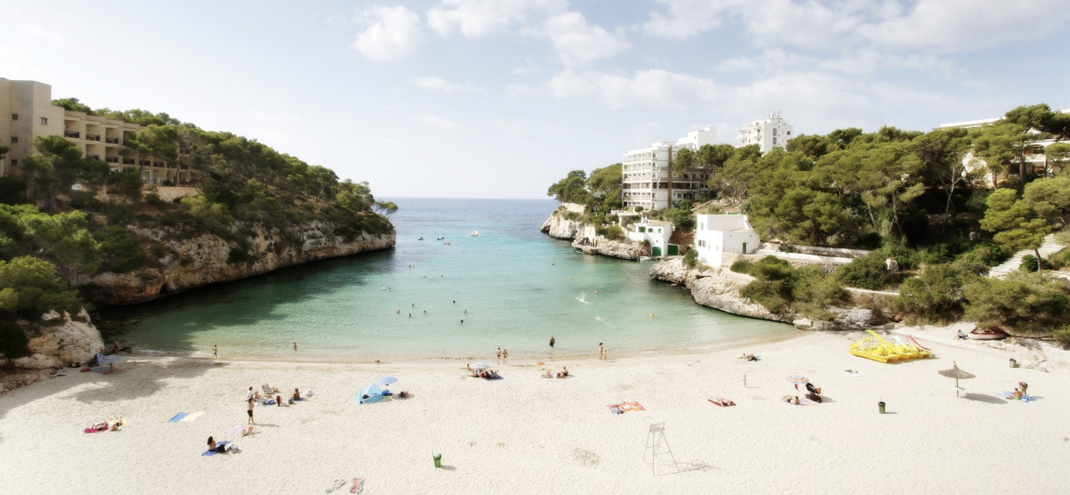

Was braucht es, um unseren Körper beweglich zu erleben?
Wie trainiere ich eine stabile Körperachse?
Wie halte ich meine Muskulatur stark, aber entspannt?
Was kann ich tun, um meine Gelenke optimal zu bewegen?

In 25 Jahren Ausbildungen, aber vor allem Forschung am eigenen Körper, habe ich all diese Fragen für mich beantwortet und zeige euch sehr gerne all die faszinierenden Möglichkeiten, mit einfachen Übungen zu einem neuen Körpergefühl zu kommen. Meine Yoga Praxis ist speziell für Menschen mit Verspannungen, körperlichen Schwachstellen, "Unbewegliche" - ich weiß genau, wie das ist und mein reicher Übungsschatz kann dich wunderbar unterstützen.
Meine Tarot Karten werden uns in Form von Visionsfindung energetisch begleiten.

Die landschaftlich so wunderbare Bucht Cala Santanyi macht unsere Yogastunden zu einem besonderen Erlebnis! Vom Yoga Raum im obersten Stockwerk des Hotel Cala Santanyi sieht man aufs Meer und die Sonne wärmt unsere Körper und Herzen.
In der freien Zeit lädt das Meer zum Schwimmen ein, es gibt herrliche Küstenwanderungen, einen Wochenmarkt in Santanyi, einem speziellen Fischerort - natürlich kann man auch einfach am Strand liegen und ausspannen.
Das Hotel liegt direkt am Strand, der jedoch wie in Spanien so üblich öffentlich zugänglich ist, man kann aber schöne Liegen und Schirme anmieten.

Programm:

Sonntag 20.09.2024 Anreise

Sonntag – Samstag (Mittwoch ist der Vormittag frei)

8.00 - 09.30 Yogatherapie & Atem (aktives, dynamisches Yoga, Fokus Gelenke und Beweglichkeit)
17.00 - 18.30 Yin Yoga (entspanntes Dehnen) & Meditation, schamanische Reise, Entspannung, Tarot

Sonntag, 27.09.2024 Abreise

Preise und Anmeldung:

Seminarbeitrag: 600,-
Zimmerpreise im Anhang
Anmeldung bitte unter office@yogatherapie.at

Unterkunft:

https://www.hotelcalasantanyi.com/de/ - wir bekommen stark ermäßigte Preise als Gruppe!
Buchungen bitte direkt an Carmen Vicens calasanta@hotelcalasantanyi.com – unbedingt unter Kontingent Liegerer Yoga Woche.

